广州东华职业学院2024年人才招聘公告

**一、学院简介**

广州东华职业学院（院校代码：14362）是经广东省人民政府批准设立，国家教育部备案，广东省教育厅主管的一所全日制普通高等院校，是广东省人力资源研究会副会长单位和粤港澳大湾区职业教育产教联盟副理事长单位，设立于2011年2月。学校坐落于广州市白云区帽峰山风景区东侧，地处粤港澳大湾区核心区，毗邻广州科学城和中新知识城，环境优美、交通便利。校区占地面积758亩，基础设施完备，是读书治学、慎思明辨的圣地。

学校目前设有智能机电学院、信息工程学院、财经学院、管理学院、建筑与设计学院，医药健康学院、艺术传媒学院、马克思主义学院、继续教育学院、创新创业学院等10个二级学院，并成立了应急管理技术学院、广州智能建筑产业学院等一批特色产业产院，学校拥有一支由教授、博士、企业双师型教师组成的优秀教学团队，以及一批行业企业能工巧匠组成的兼职教师队伍;开设软件技术、智能控制技术、电子商务、大数据与会计、建筑室内设计、工程造价、城市轨道交通运营管理、护理、应急救援技术、学前教育等社会紧缺及新兴专业 40 余个，拥有“智能控制技术”、“市场营销”两个省级高水平专业群，全日制在校生一万余人。

目前，学校正以迎接人才培养工作评估为契机，为落实学校“十四五”规划，进一步扩大办学规模、优化办学条件、加快内涵建设、提升人才培养质量，致力于打造具有“应急救援技术”元素的，集“育训结合、科普教育、社会志愿服务”为一体的“省内优质，全国知名”的特色高职院校。现面向社会诚邀有志于高等教育事业的菁英人才加入东华学院共创大业！

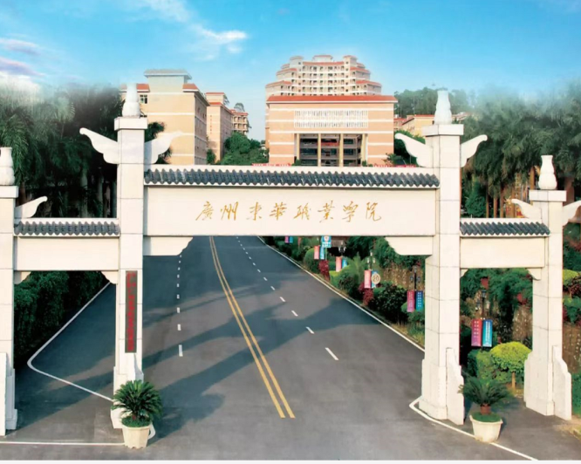

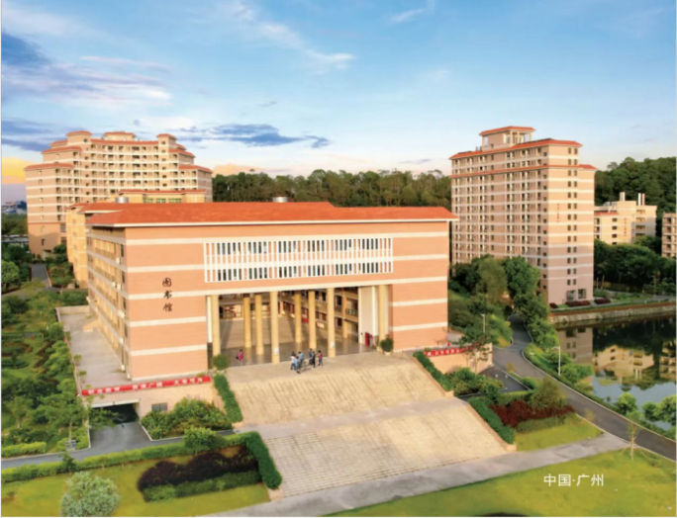

**一、专任教师及其他岗位招聘计划**

**一、招聘计划及聘用条件**

**（一）专业教学岗**

|  |  |  |  |
| --- | --- | --- | --- |
| **部门** | **招聘人数** | **专业要求** | **基本条件** |
| 财经学院 | 15 | 大数据与会计、市场营销、电子商务、现代物流管理 | 1.硕士及以上学历或本科学历且具有2年以上工作经验； 2.具有中级及以上职称者优先。 |
| 智能机电学院 | 19 | 机电一体化技术、智能控制技术、工业机器人技术、电梯工程技术、新能源汽车技术、汽车制造与试验技术 |
| 信息工程学院 | 19 | 人工智能技术应用、大数据技术、物联网应用技术、软件技术、计算机应用技术 |
| 建筑与设计学院 | 15 | 数字媒体技术、动漫制作技术、建设工程管理、建筑室内设计、工程造价 |
| 管理学院 | 15 | 城市轨道交通运营管理、学前教育、工商企业管理、人力资源管理、社会体育、体育运营与管理、应急救援技术 |

**（二）公共教学岗**

|  |  |  |  |
| --- | --- | --- | --- |
| **部门** | **招聘人数** | **专业要求** | **基本条件** |
| 马克思主义  （公共理论）学院 | 10 | 思想政治教育、马克思主义理论、中共党史、政治学、军事理论类、文史类、哲学类等相关专业 | 1.硕士及以上学历；  2.中共党员； 3.具有中级及以上职称者优先。 |
| 7 | 英语类、计算机类、文史类等相关专业 | 1.硕士及以上学历；  2.讲师及以上职称优先；  3.英语类专业要求通过专业八级。 |
| 创新创业学院 | 1 | 创新或创业管理、经管类、教育学等相关专业 | 1.硕士及以上学历；  2.有创新创业教育经验或创业经历、企业经历优先。 |

**（三）行政/教辅岗**

|  |  |  |  |
| --- | --- | --- | --- |
| **部门** | **岗位** | **招聘人数** | **岗位及相关要求** |
| 学生处 | 武装部科长/干事 | 1 | 1.本科及以上学历，中共党员，熟悉征兵、军训、国防教育等工作；  2.退役军人，具备一定的文书写作能力优先。 |
| 心理教师 | 1 | 1.本科及以上学历学位，临床心理学、医学心理学等心理学专业；  2.热爱大学生心理健康教育与咨询工作，具有良好的职业道德和较强的服务意识，工作责任心强；  3.具备心理咨询师、社会工作师、心理治疗师等执业资格者优先考虑 |
| 辅导员 | 15 | 1.本科及以上学历，中共党员（含中共预备党员）； 2.具有良好的沟通协调能力和较强责任心； 3.有学生干部或学生管理工作经验者优先。 |
| 后勤保卫处 | 后勤科长/  干事 | 1 | 1.本科以上学历，性格开朗；  2.负责后勤仓库的管理，校园水电数据整理；  3.具有较强的文书和协调能力，高校后勤工作经验优先。 |
| 校企合作与就业服务中心 | 科长 | 1 | 1.本科及以上学历；  2.负责走访企业，推进校企合作工作；  3.具有团队合作和服务精神，较强的沟通表达和组织能力。 |
| 教务处 | 教务干事  （内涵建设） | 1 | 1.本科及以上学历，文科类专业；  2.能熟练使用办公软件，具有一定的文字功底，良好的公文写作能力；  3.有高校专业建设、课程建设、教材建设、教师专业发展、创新强校工程等内涵建设工作经验优先。 |
| 财经学院 | 科研干事 | 1 | 1.硕士以上学历，财经或文学专业优先； 2.能熟练使用办公软件，具备较强的学习能力，沟通协调能力强； 3.有科研、课题、专业等项目相关工作经验。 |
| 校团委 | 校团委干事 | 1 | 1.本科及以上学历，中共党员（含预备党员）或共青团员； 2.有良好的组织、筹划、协调、沟通能力；  3.有大学生社会实践、学生社团管理工作经验或大型晚会节目编排或艺术指导工作经验优先考虑。 |
| 组织部 | 组织员 | 1 | 1. 本科及以上学历，中共党员； 2. 具备良好的党务知识基础及较好的公文写作能力； 3. 在高等学校、党政机关、事业单位、国企等机构相关工作经验者优先考虑。 |
| 宣传部 | 宣传干事 | 1 | 1.本科及以上学历，2年宣传工作经验，中共党员优先；  2.有广告/美术/影视制作等相关工作经验，能独立承担摄影剪辑、文案策划、数媒运营其中一项工作 ；  3.具备良好的审美、镜头节奏感、乐感；熟知短视频玩法，对热点有敏感度。 |
| 资产中心 | 污水处理员 | 1 | 1.大专学历，环境类、市政工程、污水生物技术类专业优先； 2.熟悉污水工艺处理系统的工艺指标、调试和运行工作，了解最新国家污水排放标准，能认识各种物化处理工艺和生化处理工艺； 3.有电工相关知识，能操作和解决简单的电线操作问题。 |

**（四）管理岗**

|  |  |  |  |
| --- | --- | --- | --- |
| **部门** | **岗位** | **招聘人数** | **岗位及相关要求** |
| 二级学院 | 财经学院  管理学院  **院长** | 2 | 1.本科及以上学历，具有副高级及以上职称，5年及以上教学管理经验；  2.熟悉职业教育政策及高校教学和教务管理；  3.具有企业工作经验优先。 |
| 管理学院  **副院长** | 1 | 1.本科及以上学历，中级职称且有5年以上企业高管经验（副高级以上优先）； 2.有高校二级学院管理岗位工作经验，熟悉职业教育政策及高校教学和教务管理，有民办高校学院管理工作经验优先。 |
| 智能机电学院  财经学院  **院长助理** | 2 | 1.中级职称且有5年以上高校工作经验(副高级以上优先）； 2.熟悉职业教育政策及高校教学和教务管理，有民办高校学院管理工作经验优先。 |
| 党政办 | 主任 | 1 | 1.本科及以上学历，中共党员;  2.具有3年以上高校党办、校办管理工作经验；  3.具备出色的语言表达能力和文字功底。 |
| 宣传部 | 部长 | 1 | 1.本科及以上学历，新闻学或汉语言相关专业，中共党员；  2.具有3年以上新媒体或宣传类工作经验；  3.有良好的组织、筹划、协调、沟通及创新能力。 |
| 学生处 | 副处长 | 1 | 1.本科及以上学历，中共党员；  2.具有3年以上高校学生管理工作经验者；  3.熟悉学生心理动态，具有较强的文字功底。 |
| 财务处 | 处长 | 1 | 1. 本科及以上学历，统计学、会计、财务管理、审计及税法等相关专业，中级及以上职称，有注册会计师优先；   2.具有5年高校财务管理岗位工作经验或中型规模以上企业财务管理工作经验者；  3.擅长统计，能提供决策数据、风险预警等；  4.具有良好的职业道德，作风正派，事业心强，协调能力强，团队合作能力强。 |
| 教务处 | 副处长  （内涵建设） | 1 | 1.本科及以上学历；  2.具有3年及以上教学研究、教学建设工作经验；  3.擅长学校专业建设、课程建设、教材建设、教学质量与教学改革工程项目、创新强校工程等内涵建设工作。 |
| 督办 | 总督学 | 1 | 1.本科及以上学历，副高级及以上职称，5年及以上高等教育教学经验；  2.熟悉教育法律、法规、规章和国家教育方针、政策；  3.原则上年龄不超过65岁。 |

**注：**

1.所有岗位均要求师德师风和思想政治素质良好，无违反师德师风行为；

2.政治面貌如果是党员（含中共预备党员）或共青团员，其党组织关系或团组织关系需转至我校。

**二、薪酬福利待遇**

1.按职称、学历、技能资格和工作经历核定具竞争力薪酬；

2.按学校规定带薪寒暑假、教职工公寓，购买五险一金，享受过节补贴、生日补贴、餐费补贴、发放工会福利；

3. 符合职称评审条件者，学院组织参加高校系列职称评审；

**二、高层次人才引进计划**

##### 高层次人才引进计划

|  |  |  |  |
| --- | --- | --- | --- |
| **序号** | **二级学院** | **专业** | **招聘人数** |
| 1 | 智能机电学院 | 智能控制技术、工业机器人技术、 机电一体化技术、新能源汽车技术、汽车制造与试验技术、电梯工程技术 | 9 |
| 2 | 信息工程学院 | 人工智能技术应用、大数据技术、物联网应用技术、软件技术、计算机应用技术 | 5 |
| 3 | 管理学院 | 社会体育、学前教育、城市轨道交通运营管理、婴幼儿托育服务于管理 | 4 |
| 4 | 建筑与设计学院 | 数字媒体技术、工程造价、建筑室内设计 | 3 |
| 5 | 财经学院 | 大数据与会计、市场营销 | 2 |
| **合计** | | | **23** |

##### 二、聘用条件

**（一）基本条件**

1.拥护中国共产党的领导，遵纪守法、品行端正，爱岗敬业，具备良好的师德师风、职业道德和学术素养，具有创新意识和较强的团队精神、组织协调能力；

2.身心健康，热爱教育行业，具有硕士及以上学历，中级及以上专业技术人员，特别优秀的人才，学历可适当放宽；

3.熟悉高职院校专业建设和发展规律，有丰富专业建设经验，愿为学校专业建设和人才培养做贡献，有个人科研、教育教学研究成果者优先；

4.能从事教学科研一线工作，承担主要课程教学和专业建设，主持开展教育教学及项目研究工作，负责一定教学工作量，行政坐班工作制，入职后承担专业群建设任务。

**（二）优先考虑具备以下条件之一：**

1.省级教学名师、省级专业领军人才、省级“千百十”工程人才培养对象、省级珠江学者、省级品牌专业、特色专业领军人；

2.经考察具备担任专业群带头人或省级以上产学研用科技平台主持人等学术水平和能力的其他人员；

3.曾带领团队成功申报、建设高职一类或二类品牌专业的副高以上专业技术人员。

##### 三、薪酬福利待遇

|  |  |
| --- | --- |
| **职称/学历** | **薪酬（年薪）** |
| 教授（正高） | **30万起** |
| 副教授（副高） | **25万起** |
| 博士 | **25万起+博士学历津贴** |
| 硕士讲师  （中级） | **20万起** |

##### 聘期3年，年薪根据文科和工科专业、个人学术情况、工作任务合同，具体额度“一人一议”，按国家规定缴纳“五险一金”，提供住宿，享受过节补贴、餐费补贴，发放工会福利等。

**三、应聘须知**

**（一）招聘程序和联系方式**

1.报名采用电子邮箱投递方式

应聘者填写《广州东华职业学院应聘登记表》（详见附件），并提供个人详细简历一份、需发送至学校人力资源处电子邮箱gzdhxyhr@163.com，邮件标题请注明：姓名+应聘专业+应聘岗位，合则约见。

2.学校人力资源处对应聘者的基本条件进行初步审核，通过审核者将联系并引导应聘者进入学校面谈环节。

3.联系方式

联系电话：020-22693157

联系人：刘老师 张老师

联系邮箱：gzdhxyhr@163.com

学校官网：http://www.gzdhxy.edu.cn

学校地址：广州市白云区太和镇穗丰水均田路363号广州东华职业学院

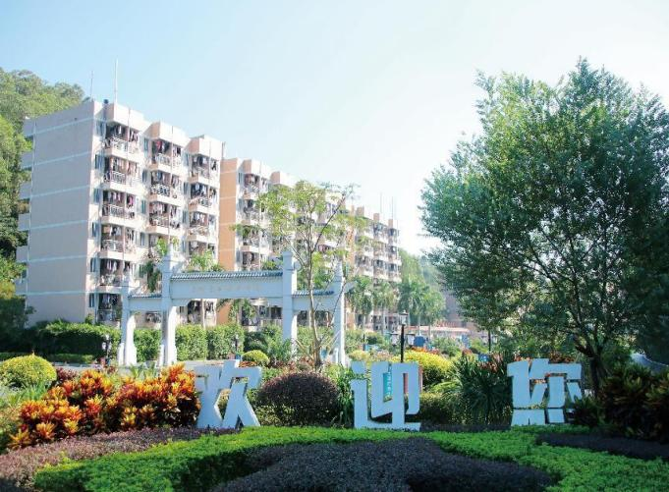 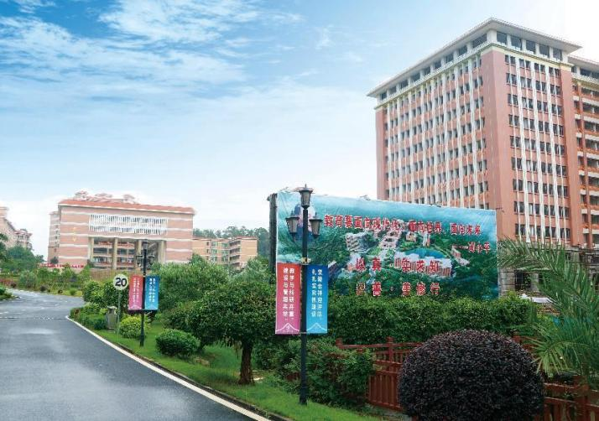

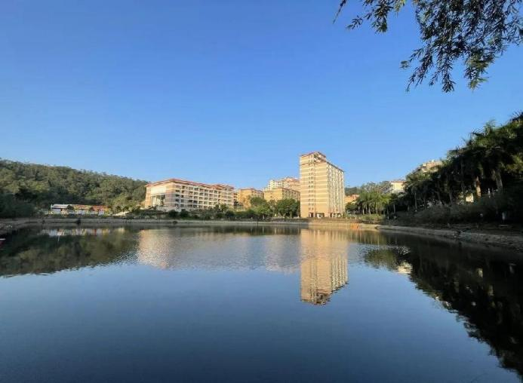 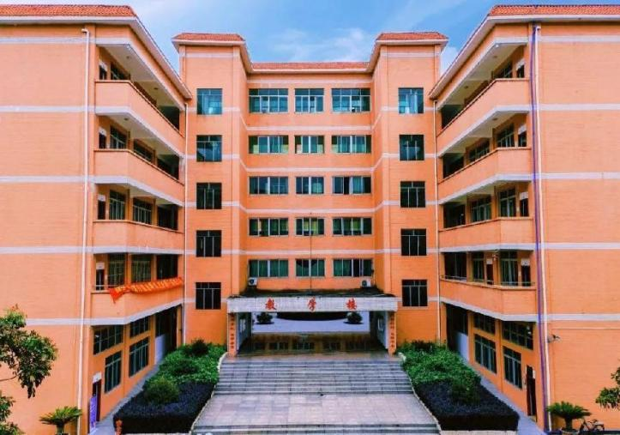

**（二）到达学校的路线图**

